Kosmický teleskop ATHENA prověří jevy v okolí černých děr předpovězené fyziky v Opavě
V roce 2035 by měl být vypuštěn kosmický dalekohled ATHENA (Advanced Telescope for High-ENergy Astrophysics), jehož čtyřletá mise se zaměří na výzkum vesmíru zejména v rentgenové oblasti elektromagnetického záření. Bude tedy zkoumat i překotné jevy v okolí masivních černých děr, jimiž se na teoretické bázi zabývají i vědci z Fyzikálního ústavu v Opavě. Jednou z věcí, které by mohla družice detegovat, je také záření pocházející z disků látky interagující s hmotnými černými dírami. Výsledky vědeckého výzkumu poslouží jak k lepšímu pochopení černých děr samotných, tak i k předpovědím případného úniku nebezpečného záření z jejich okolí směrem k Zemi.
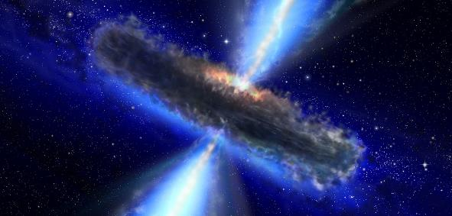
Superhmotná černá díra obklopená diskem hmoty vyzařuje rentgenové záření. Na tento typ záření se zaměří teleskop ATHENA. Umělecká představa: ESO.
Prstence černých děr
Opavští fyzikové se nově zaměřili na teoretický výzkum vlivu látky v okolí černých děr a na možné záření vznikající touto interakcí. Jejich práce se zabývá hmotou přitékající z vnějšího prstence na vnitřní, který obklopuje supermasivní černé díry v aktivních galaktickém jádrech při jejich předchozí interakci s jinou hmotou. Klíčovou roli při interakci látky obou „tučných prstenců“ (odborně torů) hraje magnetické pole obklopující černou díru. Jak známo, černé díry zpravidla obklopují disky hmoty, která částečně padá do černé díry a částečně se drží v jejím silném a nestabilním gravitačním poli. Jak se podle nové studie do okolí černých děr dostává hmota, nestává se automaticky součástí disku, ale vytvoří jakýsi vnější prstenec. Ten se pak chová různě podle toho, jak je hustý či řídký, či zda se pohybuje stejným směrem, jako rotuje černá díra, anebo směrem opačným.
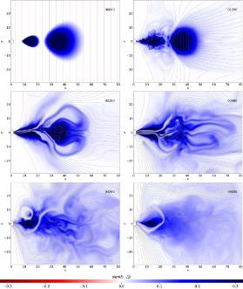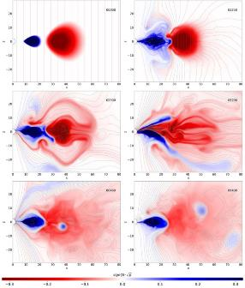
Co se bude dít s látkou v blízkosti disku černé díry? Na modelových simulacích se díváme na řez disku sestávajícího ze dvou interagujících prstenců látky (jako když rozkrojíme koblihu a díváme se na řez z boku), vlevo každého snímku u číslice 0 je černá díra. Modrá barva značí pohyb jedním směrem, červená opačným. Pokud se disk i prstenec látky pohybují stejným směrem, látka z prstence postupně penetruje do disku černé díry. Pokud ale rotuje opačným, látku disku „obeplouvá“ a její záření se může nad nebo pod rotací disku černé díry „vystřelit“ směrem do vesmíru. Autoři: M. Kološ, D. Bardiev, D. Pugliese, Z. Stuchlík/FÚ v Opavě.

Jak studie pomůže lidstvu?
„Domníváme se, že hmota v prstencích interagující s disky černých děr může být zdrojem silného záření, které se částečně uvolní ve směru nad nebo pod diskem. V takovém případě se může uvolnit velmi výrazný „hvězdný vítr“ obsahující zejména i ty nabité částice, před kterými by se lidstvo mělo chránit. Ochrana před tímto zářením není problematická, ale musí existovat možnost predikce těchto jevů. A právě v tom by mohla naše práce ve spolupráci s misí ATHENA být lidstvu prospěšná,“ popisuje prof. Zdeněk Stuchlík, ředitel Fyzikálního ústavu v Opavě. Z tohoto hlediska je práce přínosná i proto, že tyto modely mohou být aplikovatelné na extrémní děje na Slunci a jejich ověření tak může vést k ochraně lidstva před nechvalnými velkoplošnými výpadky proudu při silných slunečních erupcích.
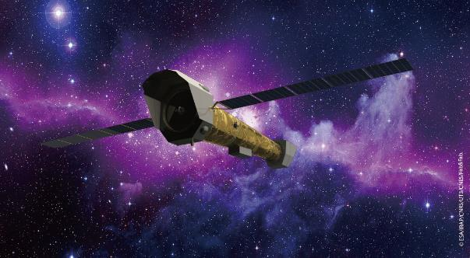
Mise ATHENA se zaměří na pozorování zdrojů vysokoenergetického záření, tedy i okolí superhmotných černých děr v centrech galaxií.
Zdroj: ESA/IRAP/CNRS/UT3/CNES/Fab&Fab. Composition: ACO.

ATHENA: Lovkyně rentgenových jevů
Kosmický teleskop ATHENA je jedním z projektů Evropské kosmické agentury a na jeho vývoji se podílejí i čeští vědci a inženýři. Teleskop bude vypuštěn někdy v roce 2035 do libračního bodu L2, který se nachází ve vzdálenosti 1,5 miliónu km od Země a pozorovat by měl 4 roky. Jeho hlavní misí je pozorování a mapování horkých plynů ve vesmíru a pozorování silných zdrojů rentgenového záření, především pak v okolí supermasivních černých děr. Obzvlášť zajímavou výzvou pro vědce bude získat informace o tom, jak se černé díry formují, jak rostou a jakým způsobem se látka v extrémních podmínkách v okolí černých děr chovala v dávných dobách historie vesmíru.

Kontakty a další informace:
prof. RNDr. Zdeněk Stuchlík, CSc.
Ředitel Fyzikálního ústavu SU v Opavě
Email: zdenek.stuchlik@physics.slu.cz
Telefon: +420 553 684 240
RNDr. Martin Kološ, Ph.D.
Odborný asistent na Fyzikálním ústavu SU v Opavě
Email: martin.kolos@physics.slu.cz
Telefon: +420 553 684 395
doc. RNDr. Gabriel Török, Ph.D.
Garant evropského projektu HR Award
Email: gabriel.torok@physics.cz
Telefon: +420 737 928 755
Bc. Lucie Dospivová
Sekretariát ředitele Fyzikálního ústavu v Opavě
Email: lucie.dospivova@physics.slu.cz
Telefon: +420 553 684 267
Mgr. Petr Horálek
PR výstupů evropských projektů FÚ SU v Opavě
Email: petr.horalek@slu.cz
Telefon: +420 732 826 853

Původní vědecká práce: https://iopscience.iop.org/article/10.3847/1538-4357/aca0a3
Související tiskové zprávy:
[1] Opavští fyzikové studují, jak ochránit lidstvo před nebezpečným zářením černých děr
[2] Černé díry jsou budoucí gigantický zdroj energie
[3] Černé díry zkoumá superpočítačové centrum. Bude to klíč k fúzním elektrárnám?

